  ΕΛΛΗΝΙΚΗ ΔΗΜΟΚΡΑΤΙΑ | 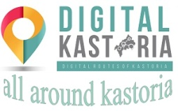 |  | 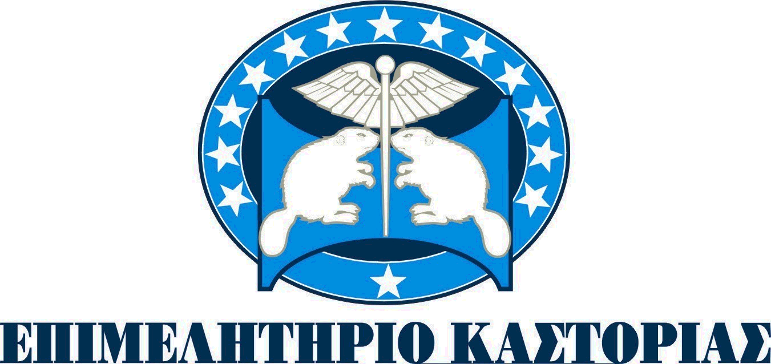
ΕΠΙΜΕΛΗΤΗΡΙΟ ΚΑΣΤΟΡΙΑΣ

ΠΡΟΣ

Μ.Μ.Ε.
ΚΑΣΤΟΡΙΑΣ -ΚΟΖΑΝΗΣ

ΔΕΛΤΙΟ ΤΥΠΟΥ

Μετά τις συζητήσεις με την Ελληνική Κυβέρνηση για θέμα της απαγόρευσης πωλήσεων ετοίμων προϊόντων γούνας προς την Ρωσία αποφασίστηκε η περαιτέρω στήριξη για τις επιχειρήσεις. Για την ορθολογική κατανομή των κονδυλίων που θα αποφασιστούν, βάσει των ομόφωνων προτάσεων που κατατέθηκαν, ζητήθηκε από τις
επιχειρήσεις παροχή στοιχείων.

Άμεσα ζητούμε από τις επιχειρήσεις τα κάτωθι στοιχεία :
• Ε3 οικονομικών ετών 2017 έως και 2022.

Τα μέλη του Επιμελητηρίου Κοζάνης καλούνται να αποστείλουν με email τα ζητηθέντα στοιχεία στο Επιμελητήριο Κοζάνης, email: idikos@evekozani.gr τηλ. 2461041693

Παρακαλούμε για την ορθή διαχείριση στο θέμα του email να αναγράφεται η επωνυμία της επιχείρησης.
Η αποστολή των στοιχείων θα πρέπει να πραγματοποιηθεί έως την Παρασκευή 8
Σεπτεμβρίου 2023
Εκ των Επιμελητηρίων Καστοριάς & Κοζάνης,
Ελληνική Ομοσπονδία Γούνας

